NHỮNG ĐIỀU CẦN BIẾT VỀ SỐT XUẤT HUYẾT
1-Bệnh sốt xuất huyết là gì?
Bệnh sốt xuất huyết là một căn bệnh do virus gây ra và có thể lây truyền qua muỗi vằn Aedes. Bệnh này thường có các triệu chứng như sốt cao, đau đầu, đau mắt, đau xương và đau thắt ngực. Bệnh sốt xuất huyết có thể gây ra các biến chứng nguy hiểm như chảy máu nội tạng và sốc sốt xuất huyết. Để phòng ngừa bệnh sốt xuất huyết, cần dọn dẹp môi trường sống, sử dụng thuốc phòng trừ côn trùng, và tránh tiếp xúc với muỗi trong khu vực có nguy cơ mắc bệnh. Nếu bạn bị nghi ngờ mắc bệnh sốt xuất huyết, hãy đến bệnh viện ngay để được chẩn đoán và điều trị kịp thời.
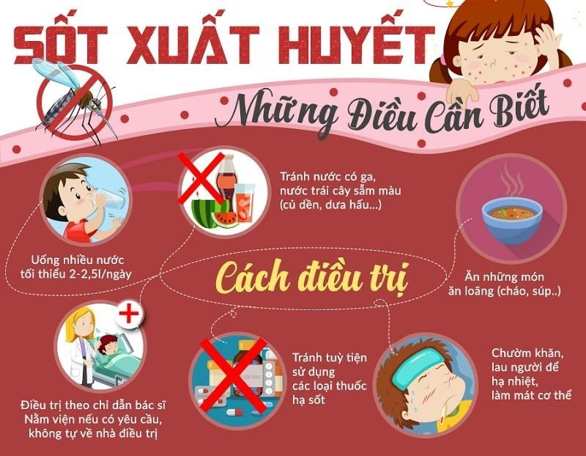
2-Bệnh sốt xuất huyết là gì?
Bệnh sốt xuất huyết được lây truyền như thế nào?
Bệnh sốt xuất huyết được lây truyền thông qua muỗi vằn Aedes Aegypti, khi muỗi chích vào người nhiễm bệnh virus sẽ được lây truyền qua máu. Việc sử dụng thuốc diệt muỗi và các biện pháp phòng tránh muỗi như đeo quần áo che kín, sử dụng kem chống muỗi, bảo vệ môi trường sống xanh, sạch, đóng kín các bể chứa nước là cách hiệu quả để phòng ngừa bệnh sốt xuất huyết.
3-Ai có nguy cơ mắc bệnh sốt xuất huyết?
Mọi người đều có thể mắc bệnh sốt xuất huyết do virus Dengue, tuy nhiên những người sống ở các khu vực có khí hậu nóng ẩm, môi trường sống bẩn thỉu và điều kiện sinh hoạt kém sạch sẽ thường có nguy cơ cao hơn. Ngoài ra, những người từng mắc bệnh sốt xuất huyết trước đó sẽ dễ mắc lại lần sau nếu không có biện pháp phòng ngừa hiệu quả.

4-Triệu chứng của bệnh sốt xuất huyết là gì?
Bệnh sốt xuất huyết là một bệnh do virus gây ra được lây truyền qua muỗi vằn Aedes. Dưới đây là một số triệu chứng của bệnh sốt xuất huyết:
1. Giai đoạn ủ bệnh: kéo dài từ 3-10 ngày hoặc lên đến 14 ngày, thường không có triệu chứng.
2. Giai đoạn sốt: người bệnh sốt cao từ 39-40 độ C, thường kéo dài từ 2-7 ngày.
3. Giai đoạn xuất huyết: sau giai đoạn sốt, người bệnh có thể xuất hiện các triệu chứng như xuất huyết da, chảy máu chân răng lợi, chảy máu tiêu hóa.
4. Giai đoạn hồi phục: trong giai đoạn này, các triệu chứng giảm dần trong vòng 2-5 ngày.
Nếu bạn có bất kỳ triệu chứng nào của bệnh sốt xuất huyết, bạn nên nhanh chóng đến bệnh viện để được chẩn đoán và điều trị kịp thời.

5-Làm thế nào để chẩn đoán bệnh sốt xuất huyết?
Để chẩn đoán bệnh sốt xuất huyết, cần phải lấy mẫu máu để kiểm tra sự hiện diện của virus Dengue trong cơ thể. Việc này được thực hiện bởi các bác sĩ hoặc nhân viên y tế có kinh nghiệm trong việc lấy mẫu máu. Sau đó, kết quả kiểm tra mẫu máu sẽ được đánh giá để xác định việc có mắc bệnh sốt xuất huyết hay không.
Ngoài việc kiểm tra sự xuất hiện của virus Dengue trong máu, các bác sĩ cũng có thể chẩn đoán bệnh sốt xuất huyết thông qua các triệu chứng của bệnh như sốt cao, đau đầu, đau nhức xương khớp và hạ huyết áp. Việc xét nghiệm y tế tổng thể cũng sẽ được thực hiện để loại trừ các căn bệnh khác.
Tuy nhiên, việc chẩn đoán bệnh sốt xuất huyết chỉ nên được thực hiện bởi các chuyên gia y tế có kinh nghiệm và được đào tạo trong lĩnh vực này. Việc tự chẩn đoán và tự điều trị có thể gây ra tình trạng tự điều trị sai hoặc tự ý sử dụng thuốc không đúng cách, gây nguy hiểm đến sức khỏe.

6-Bệnh sốt xuất huyết có thuốc điều trị hay không?
Có thuốc điều trị cho bệnh sốt xuất huyết. Tuy nhiên, không có thuốc đặc trị cho bệnh này mà chỉ có thể điều trị các triệu chứng của bệnh. Điều trị bao gồm việc cung cấp nước đầy đủ để tránh mất nước và điều trị các triệu chứng như sốt, đau đầu và đau nhức xương khớp. Nếu có biến chứng như xuất huyết, cần đến bệnh viện để điều trị. Việc phòng ngừa bệnh là điều quan trọng hơn việc điều trị, bao gồm tiêu diệt muỗi truyền bệnh và ngăn chặn sự phát triển muỗi.

7-Làm thế nào để phòng ngừa bệnh sốt xuất huyết?
Để phòng ngừa bệnh sốt xuất huyết, bạn có thể thực hiện các biện pháp như sau:
1. Phòng tránh muỗi: Bạn nên sử dụng các sản phẩm chống muỗi, như kem, lotion hoặc xịt muỗi, cửa lưới, quạt gió hoặc máy điều hòa khí – các thiết bị giúp cản trở sự xâm nhập của muỗi vào trong nhà.
2. Loại bỏ chất thải và chất đọng nước: Loại bỏ các vật dụng không sử dụng để tránh chúng trở thành nơi sống và sinh sản của muỗi. Để tránh sự tích tụ của nước, bạn cần đảm bảo rằng các vết nứt trên vỉa hè được sửa chữa kịp thời và các nắp thoát nước được đóng chắc chắn.
3. Hạn chế du lịch trong khu vực là tâm dịch: các khu vực có nhiều ca mắc sốt xuất huyết, bạn nên hạn chế đi lại trong vùng này và tránh áp lực thời tiết, môi trường khác nhau.
4. Bảo vệ bản thân: Đối với những ai đang sống trong khu vực tâm dịch cần chú ý bảo vệ bản thân như: Đeo quần áo có tay, quần dài, không mặc quá bó chặt, sử dụng kem chống nắng để bảo vệ da khỏi sự tác động của muỗi.
5. Tăng cường sức khỏe: Ở các vùng có nguy cơ cao, bạn nên ăn đầy đủ, uống nước đầy đủ, tập thể dục thường xuyên và tránh căng thẳng để giữ cho cơ thể khỏe mạnh và chống lại bệnh tật.

8-Bệnh sốt xuất huyết có gây tử vong không?
Bệnh sốt xuất huyết có thể gây tử vong nếu không được phát hiện và điều trị đúng cách. Tuy nhiên, nếu bệnh được phát hiện sớm và điều trị kịp thời thì tỷ lệ tử vong sẽ giảm đi đáng kể. Do đó, việc nâng cao kiến thức và hiểu biết về bệnh sốt xuất huyết là rất quan trọng để phòng tránh và điều trị bệnh một cách hiệu quả.

9-Điều gì cần lưu ý khi chăm sóc bệnh nhân sốt xuất huyết?
Khi chăm sóc bệnh nhân sốt xuất huyết, chúng ta cần lưu ý những điều sau đây:
1. Đưa bệnh nhân đến cơ sở y tế để được chẩn đoán và điều trị kịp thời.
2. Giai đoạn ủ bệnh kéo dài từ 3-10 ngày hoặc lên đến 14 ngày, trong giai đoạn này bệnh nhân thường không có triệu chứng. Vì vậy, chúng ta cần theo dõi sát quá trình bệnh của bệnh nhân.
3. Trong giai đoạn sốt, người bệnh sốt cao và có thể gặp các triệu chứng như đau đầu, đau khớp, đau cơ, mệt mỏi, buồn nôn.
4. Để ngăn ngừa sự lây lan của bệnh, chúng ta cần tăng cường vệ sinh môi trường, phòng tránh muỗi và tiêu diệt các ổ muỗi.
5. Khi bệnh nhân bị sốt xuất huyết, chúng ta không nên sử dụng aspirin hoặc các loại thuốc giảm đau gây ra tác dụng chống đông máu như ibuprofen và naproxen, vì nó có thể làm tăng nguy cơ chảy máu.
6. Bệnh nhân cần nghỉ ngơi đầy đủ, uống đủ nước và ăn những thức ăn đúng cách để hỗ trợ cho quá trình phục hồi sức khỏe.
7. Chúng ta cần theo dõi sát các triệu chứng của bệnh nhân và đưa bệnh nhân đến bác sĩ ngay nếu các triệu chứng nghiêm trọng hơn, chẳng hạn như chảy máu nặng, đau bụng, mất ý thức.

10- Những điều cần biết để giữ gìn sức khỏe và tránh mắc bệnh sốt xuất huyết.
Để giữ gìn sức khỏe và tránh mắc bệnh sốt xuất huyết, bạn cần lưu ý các điểm sau đây:
1. Hiểu rõ về bệnh: Sốt xuất huyết là một bệnh lây nhiễm do virus gây ra thông qua muỗi vằn. Bệnh thường có các triệu chứng như sốt, đau đầu, đau mắt, đau đốt sống, chảy máu dưới da và dễ gây ra biến chứng nghiêm trọng.
2. Phòng ngừa muỗi: Để tránh bị muỗi vằn chích và lây phát bệnh sốt xuất huyết, bạn nên sử dụng các biện pháp phòng muỗi như đeo áo dài, sử dụng thuốc xịt muỗi, lắp cửa lưới chống muỗi, tiêu diệt tổ yến nhặng và giữ vệ sinh môi trường sống.
3. Tăng cường sức đề kháng: Bạn nên tăng cường sức đề kháng bằng cách ăn uống đầy đủ dinh dưỡng, uống nhiều nước, vận động thường xuyên và ngủ đủ giấc.
4. Tránh tiếp xúc với người bệnh: Nếu có người trong gia đình hoặc xung quanh bạn bị mắc bệnh sốt xuất huyết, bạn nên tránh tiếp xúc với họ và bảo vệ bản thân bằng cách đeo khẩu trang, sử dụng chất khử trùng và giữ vệ sinh nơi sống.
5. Đi khám và điều trị ngay khi có triệu chứng: Nếu bạn có các triệu chứng của bệnh sốt xuất huyết, bạn nên đi khám và điều trị ngay để ngăn ngừa biến chứng và giữ gìn sức khỏe.

